Họ tên: Nguyễn Minh Khang
MSSV: 1150070019
Lớp: 11_TTMT
Link Youtube: https://youtu.be/NkcuHGY9sXw
LAB 3

Bước 1: Dựng môi trường
VMW:
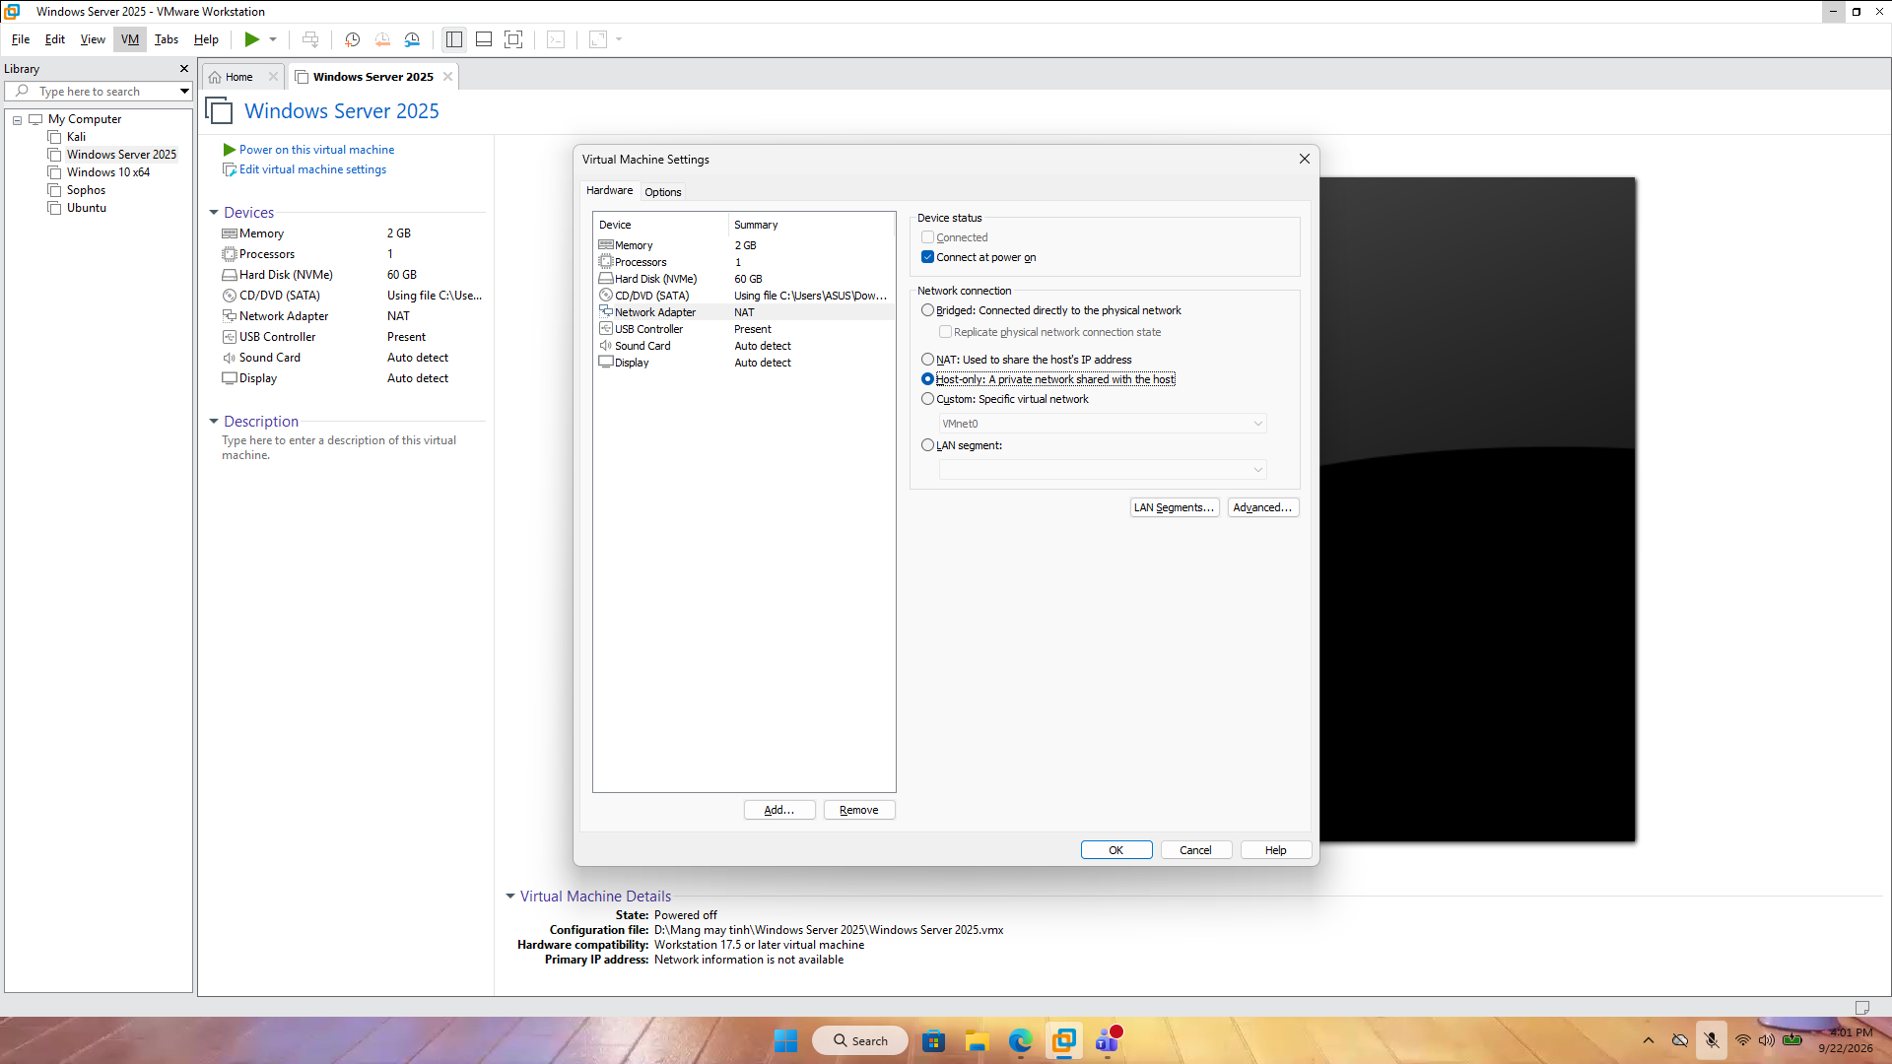

PC:
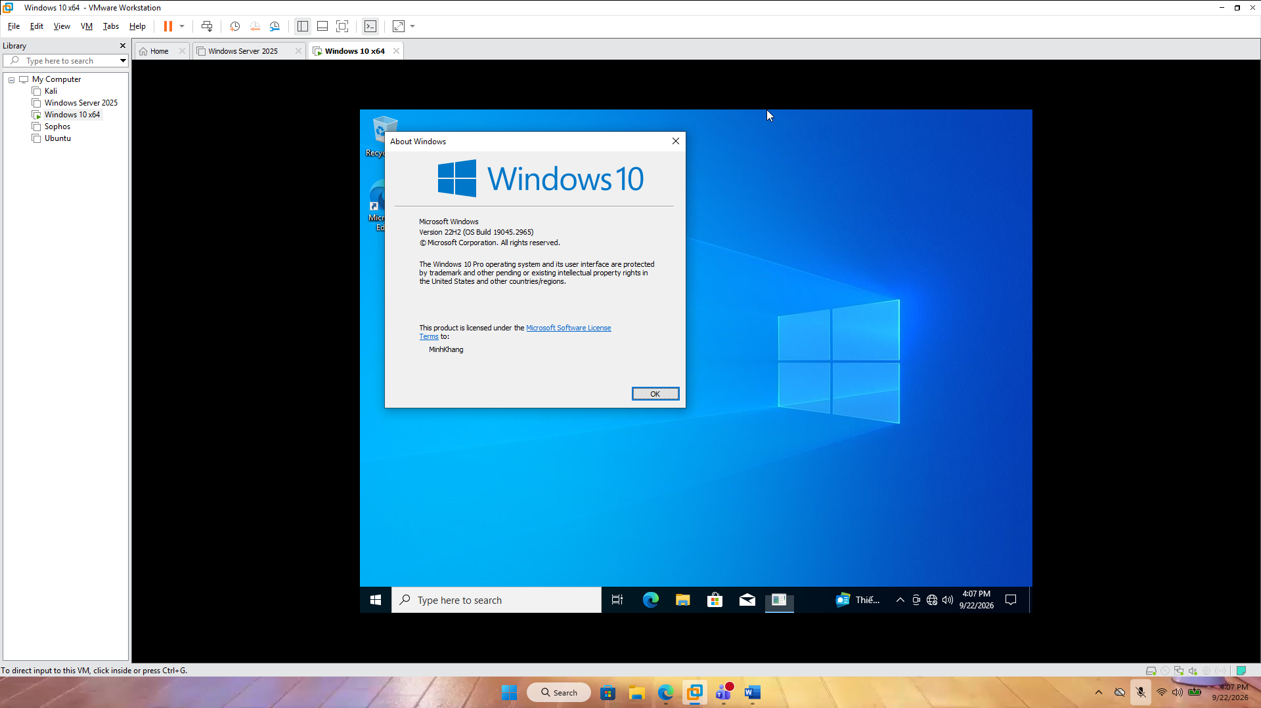
Hình 1. 1. H1_VM_WindowsVersion.png

Bước 2: Tạo thư mục bài lab3

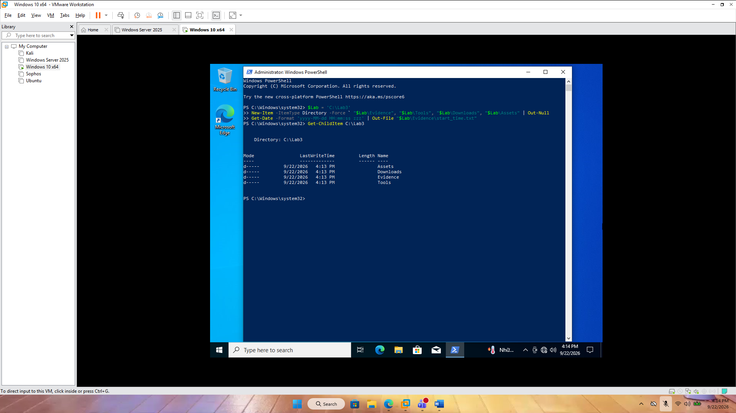

Bước 3: Tải gói Lab3_threats_assets.zip về máy ảo.
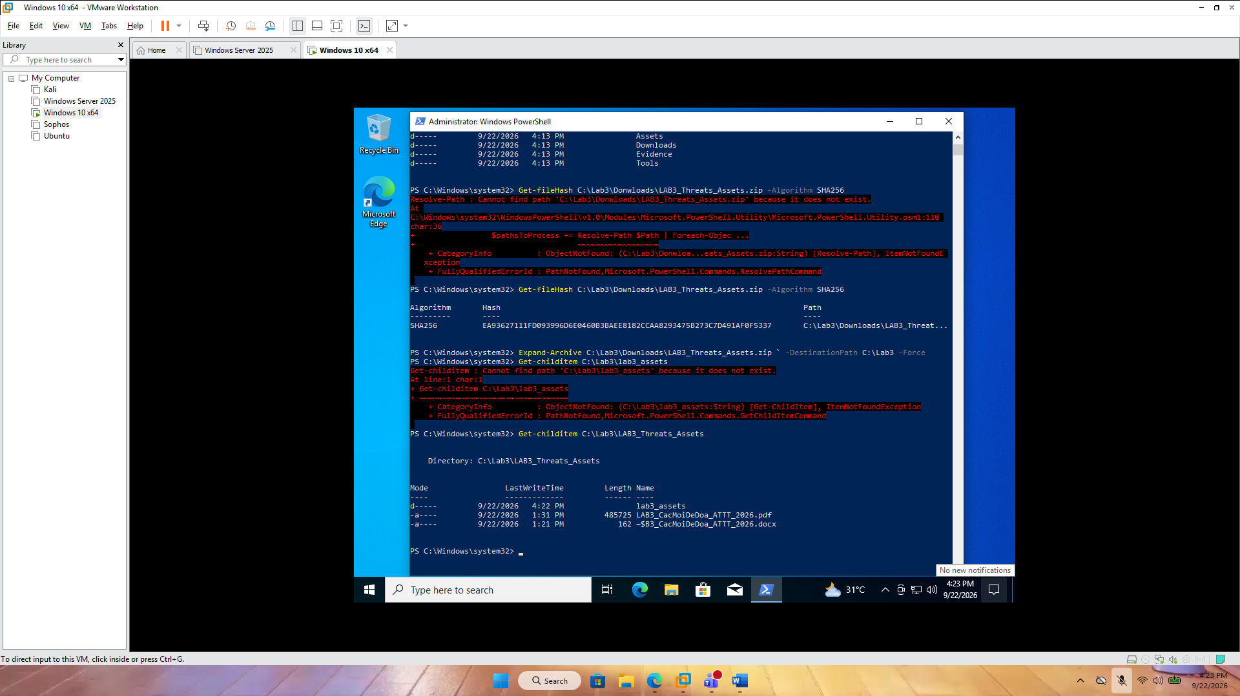

Bước 4: Cài đặt Python và WireShark, kiểm tra phiên bản.

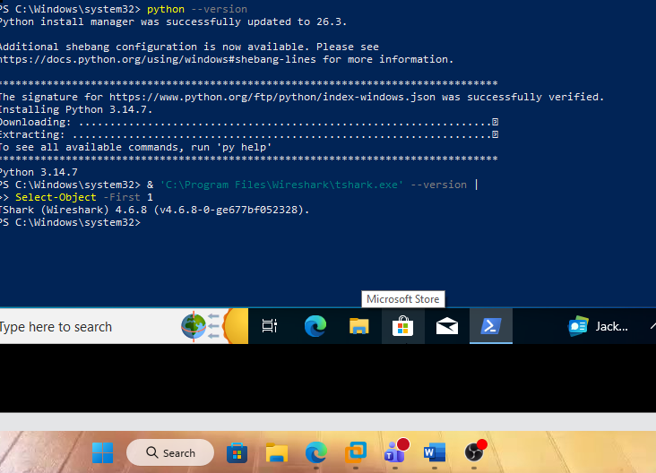
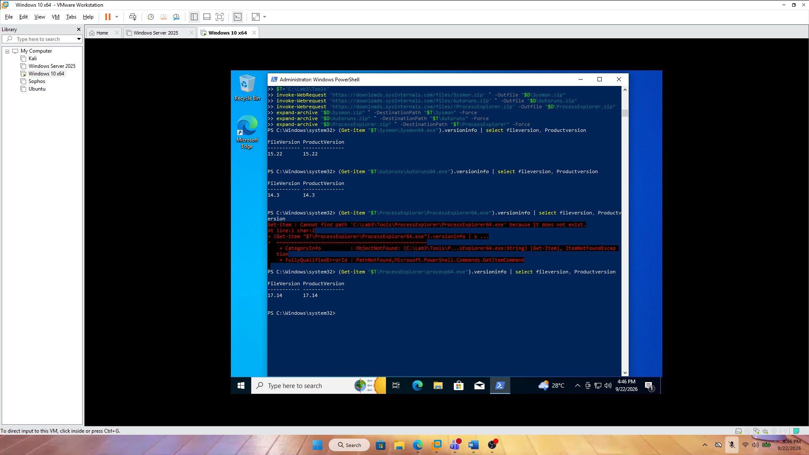
Hình 1. 2. H2_ToolVersions.png

Bước 5: Tải bộ Sysinternals từ máy chủ Microsoft.
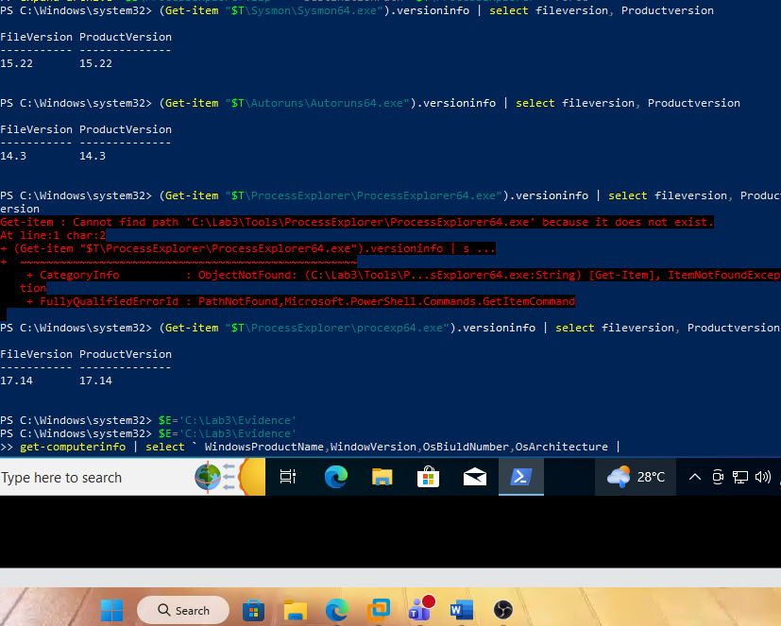

Phần B: Thực hành.
Baseline trước khi tạo hệ thống:

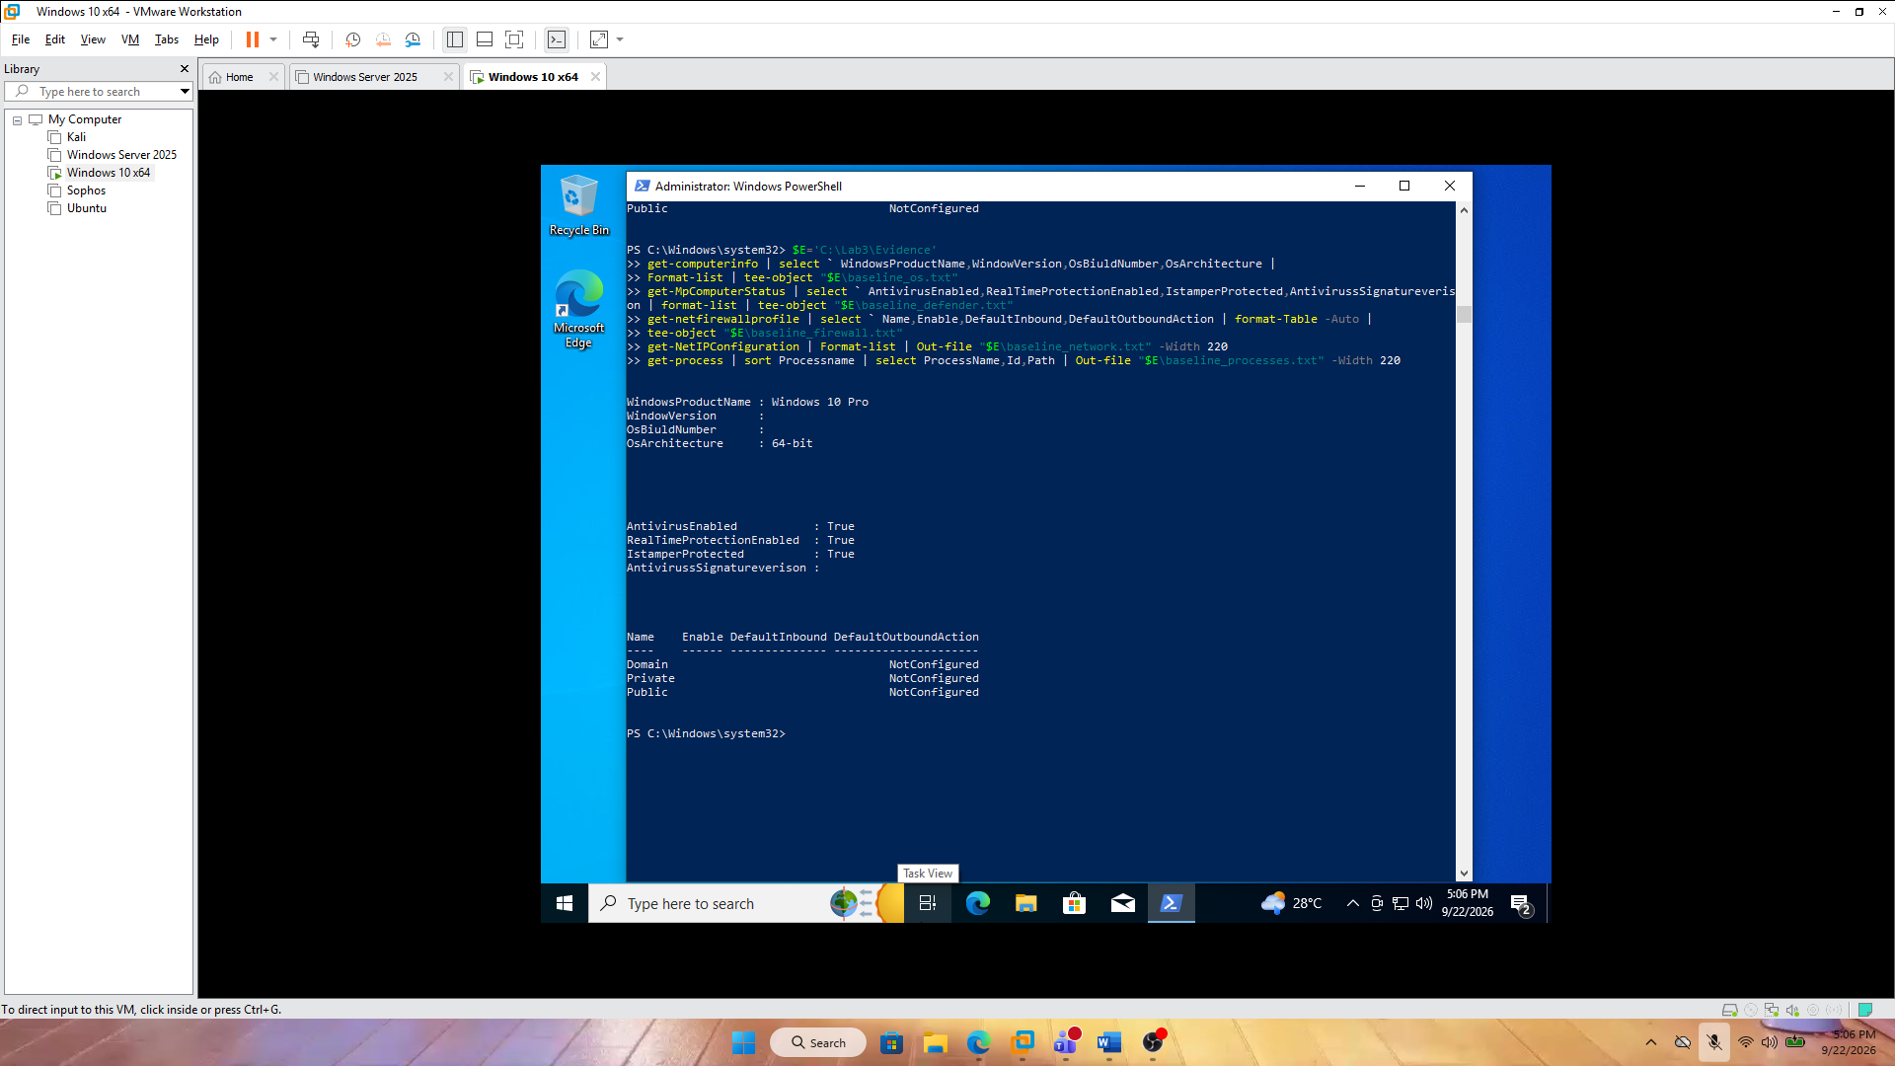
Hình 1. 3. H3_Baseline_Defender_Firewall.png

TH2: Mã độc. Kiểm chứng chu trình phát hiện bằng EICAR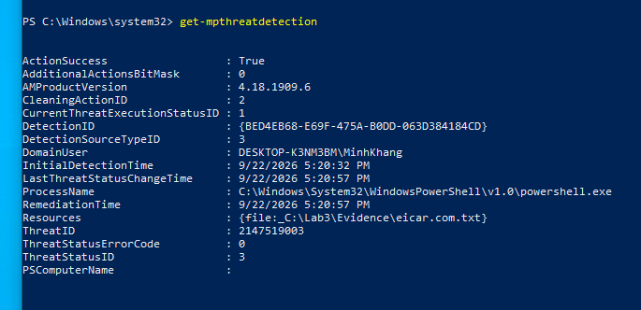

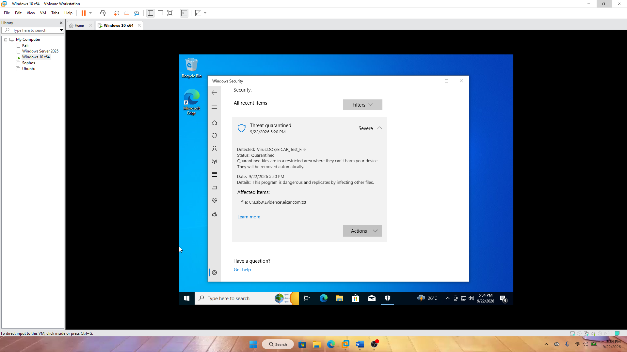
Hình 1. 4. H4_ProtectionHistory_EICAR.png

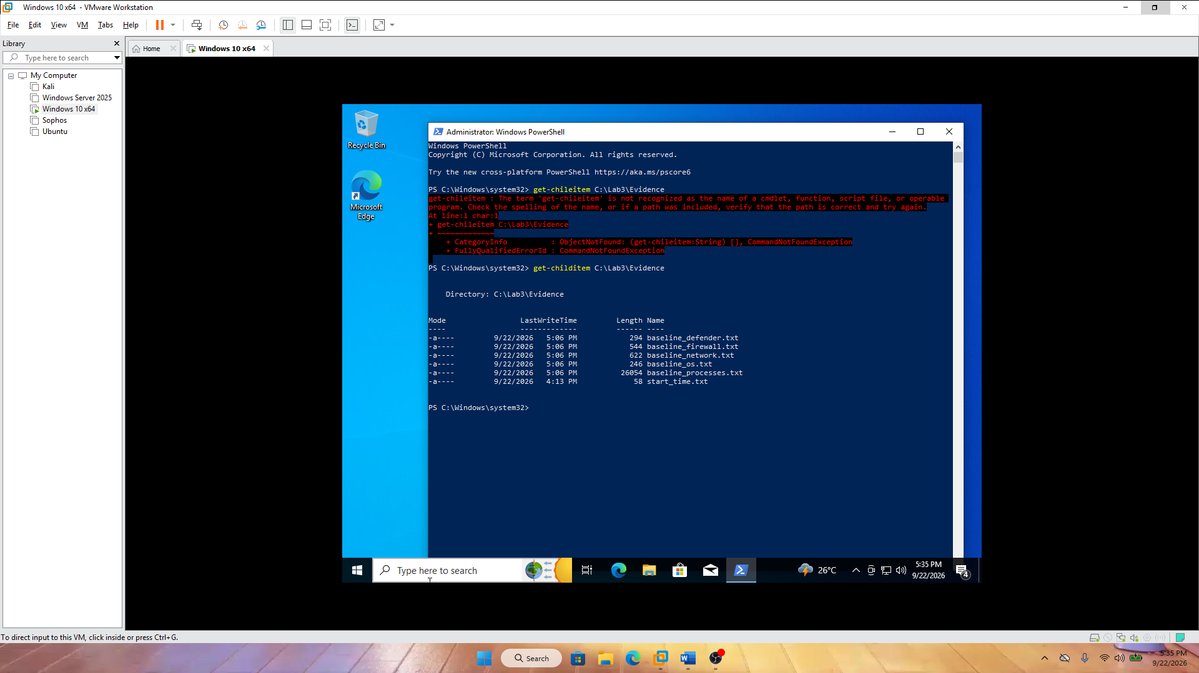

TH3:
Bước 1: Bật Audit Logon và tạo user lab3user
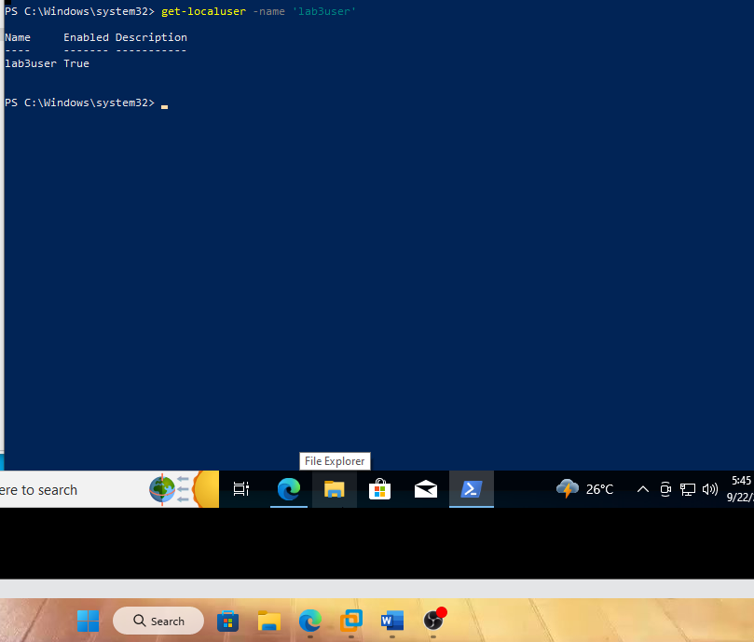

Bước 2: Tạo một lần đăng nhập thành công vào lab3user

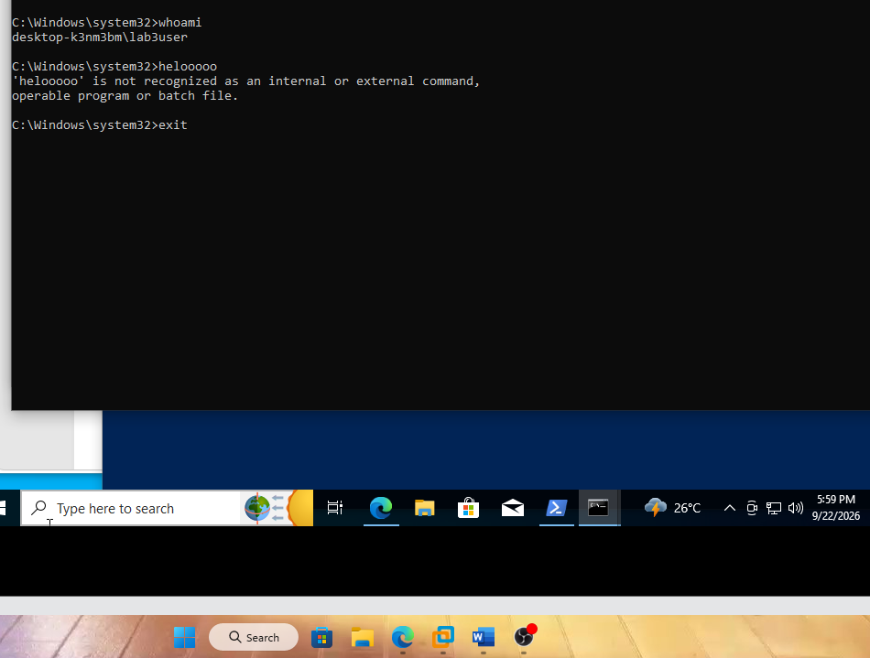

Bước 3: Cố ý đăng nhập sai 2 lần
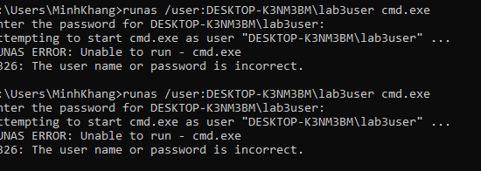

Bước 4: Lấy Event Log 20 phút gần nhất

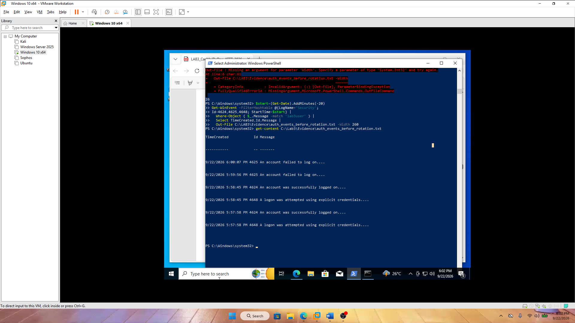

Bước 5: Mở Event Viewer để kiểm tra

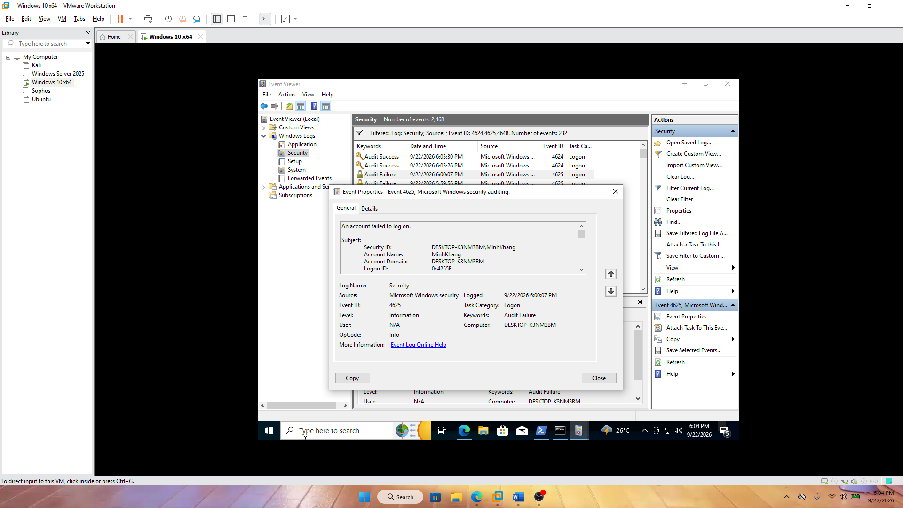
Hình 1. 5. H5_Event4625.png

Bước 6: Đổi mật khẩu cho lab3user
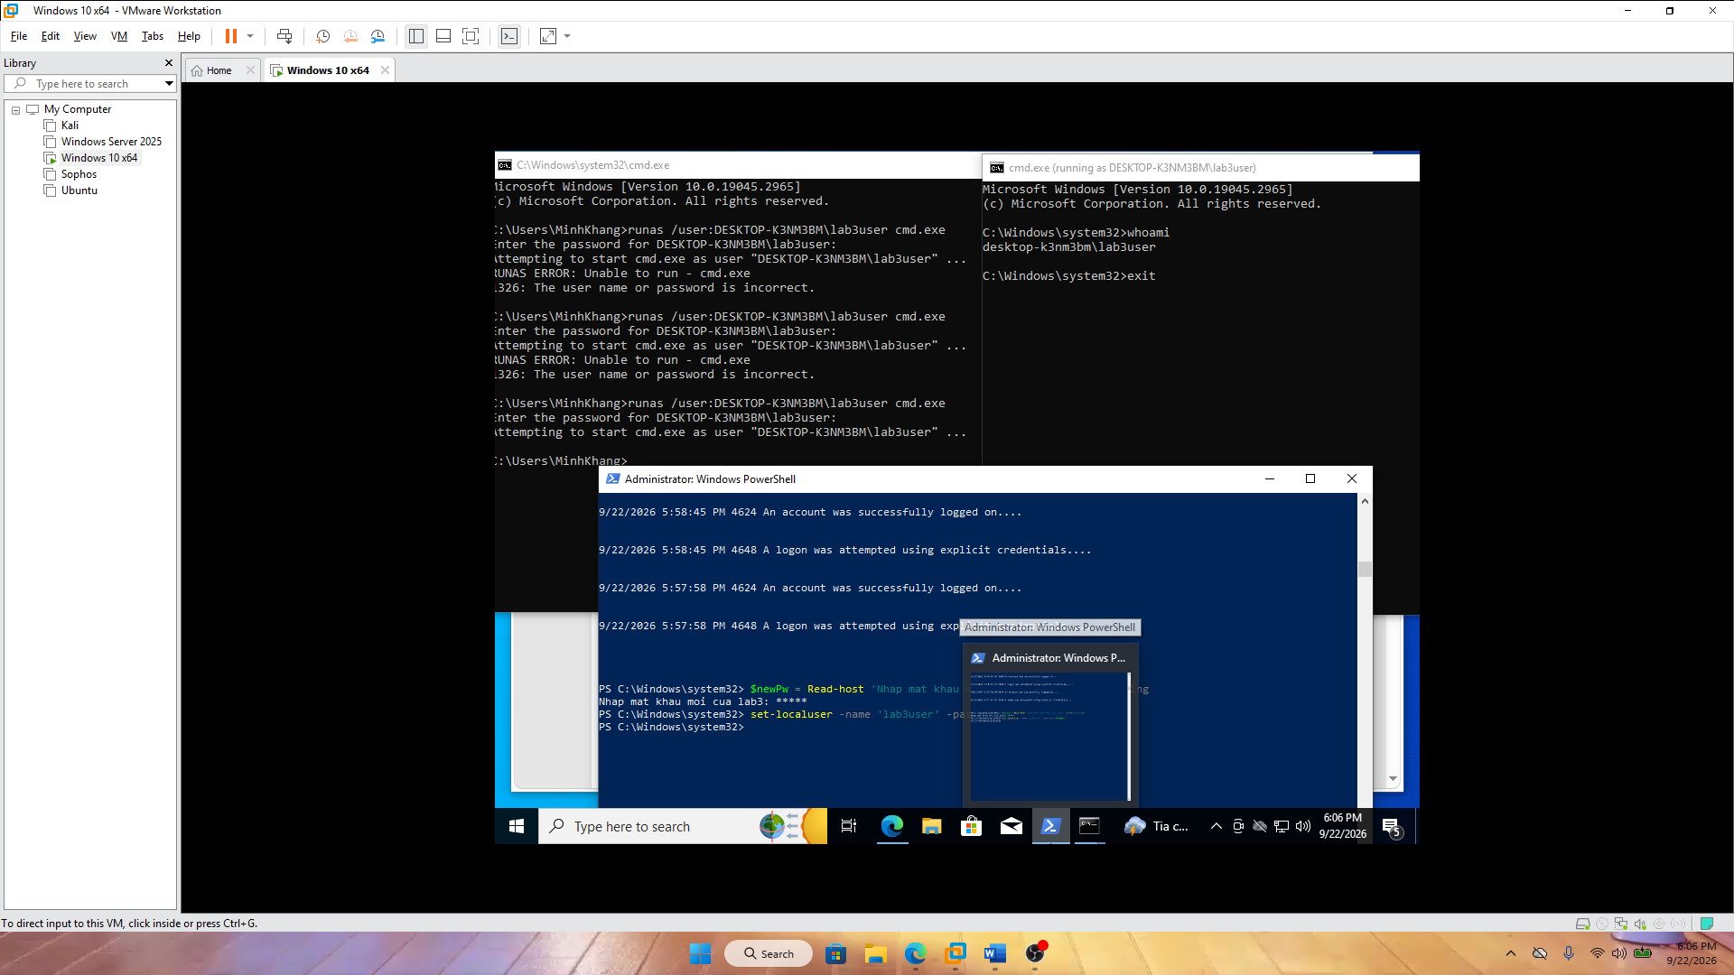

TH4: Backdoor: nhận diện persistence và dịch vụ lắng nghe
không được phê duyệt
Bước 1: Mở event Viewer để xác nhận sysmon
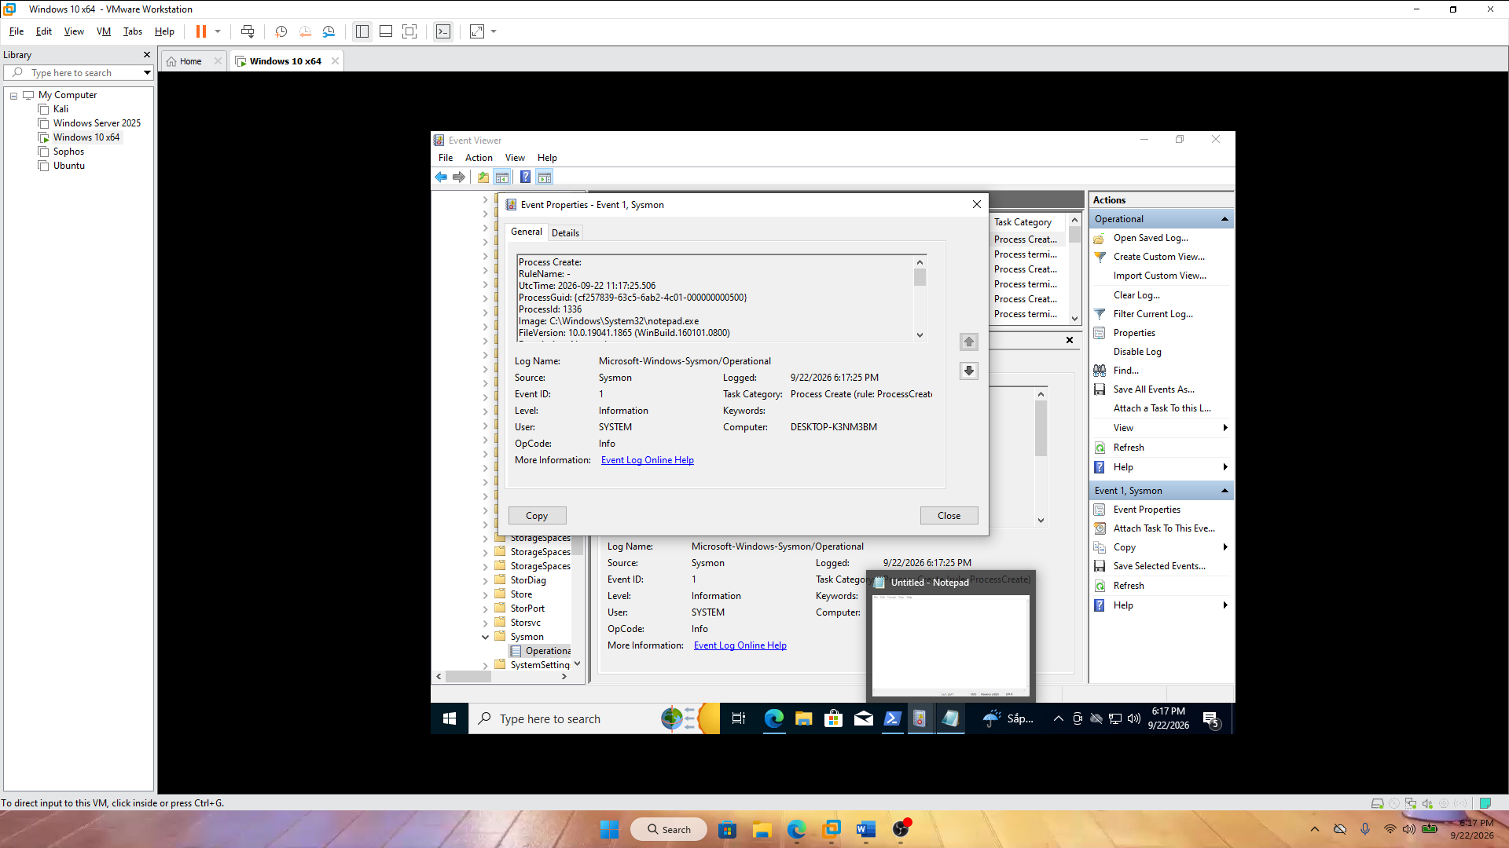
Hình 1. 6. H6_Sysmon_Event1.png

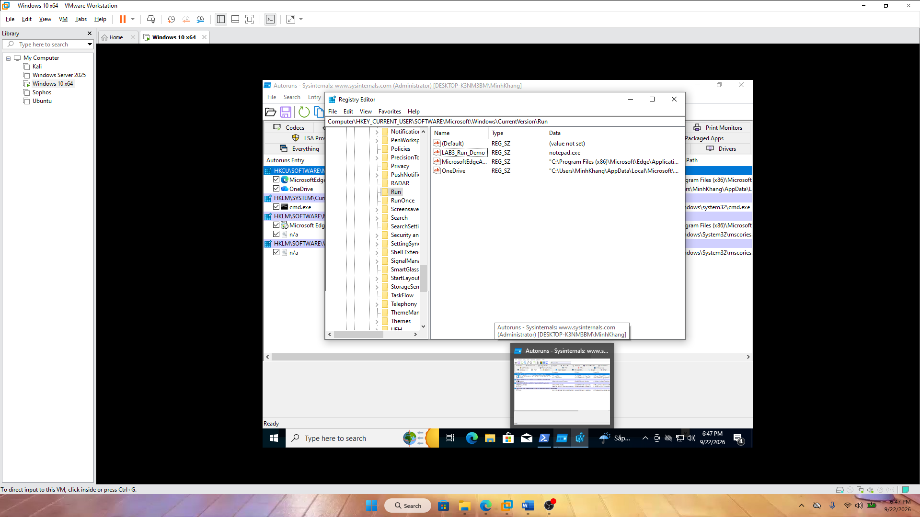
Hình 1. 7. H7_Autoruns_LAB3_Run_Demo.png
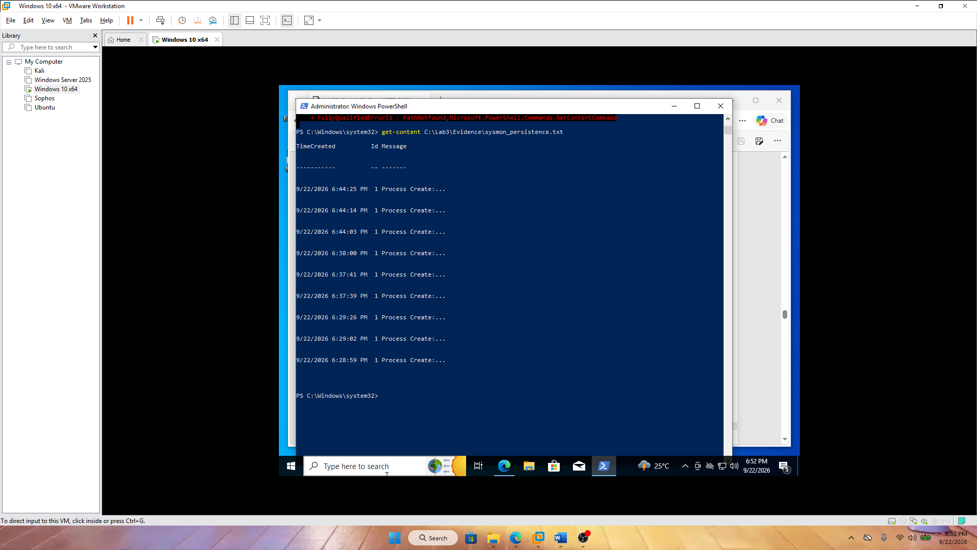
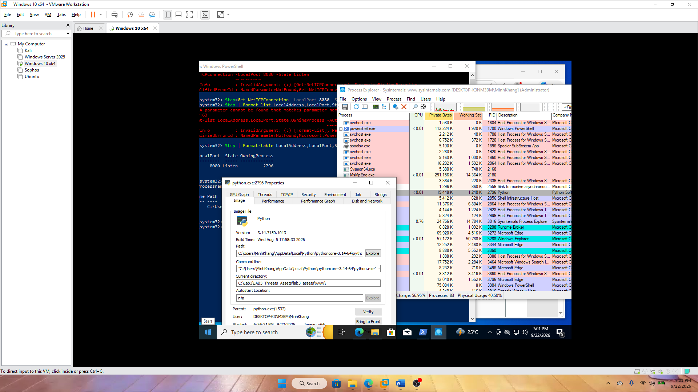
Hình 1. 8. H8_ProcessExplorer_Python.png
TH5: Sniffing, MITM và Spoofing: quan sát HTTP so với
HTTPS
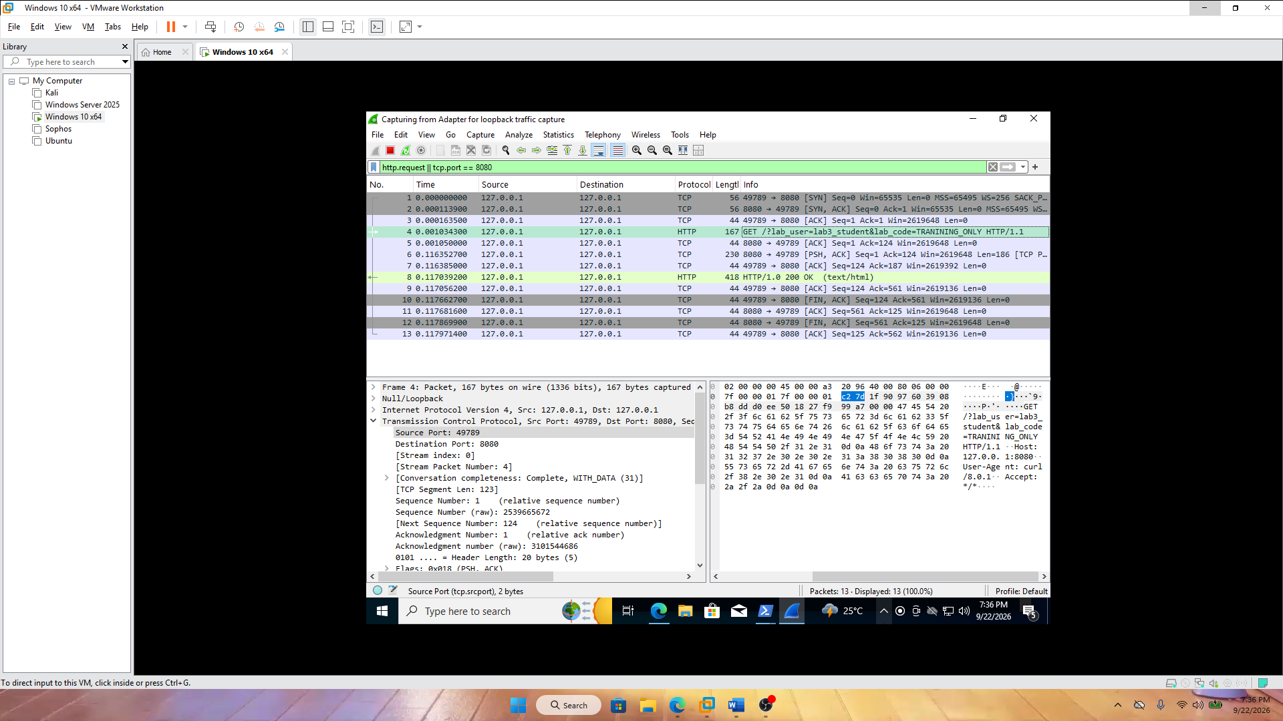
Hình 1. 9. H9_HTTP_Plaintext.png

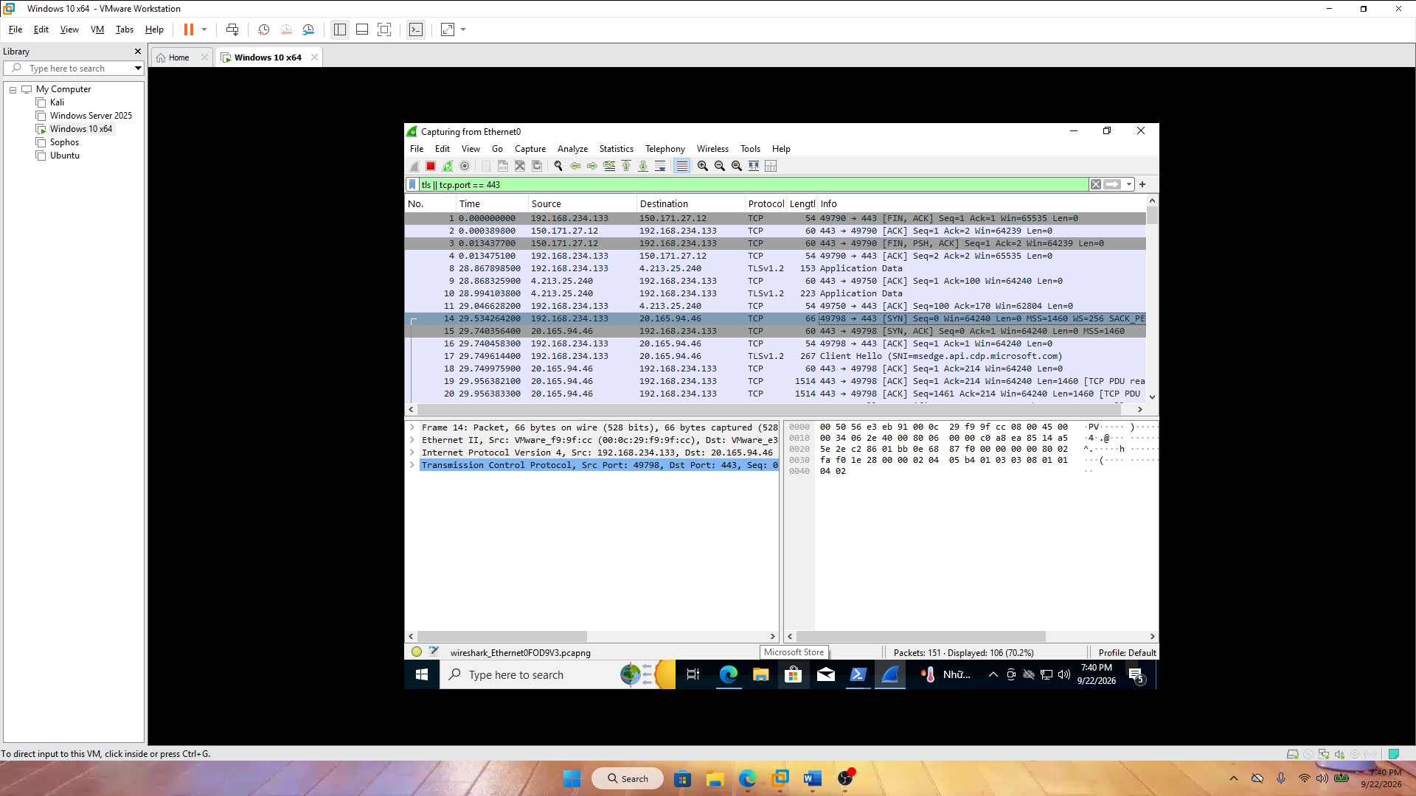
Hình 1. 10. H10_TLS_443.png

TH6: DoS, DDoS và Mail Bombing

Chạy script có giới hạn 50 request, 5 worker
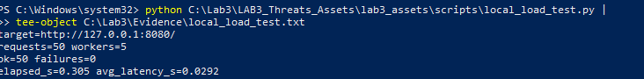

DDoS – phân tích dataset nguồn phân tán
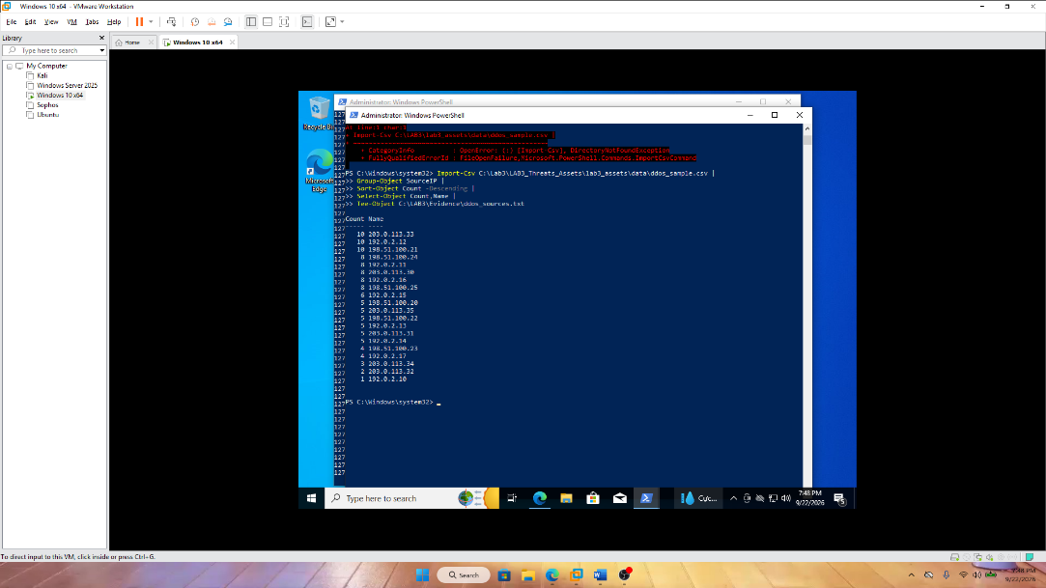

Mail bombing – phân tích log email offline
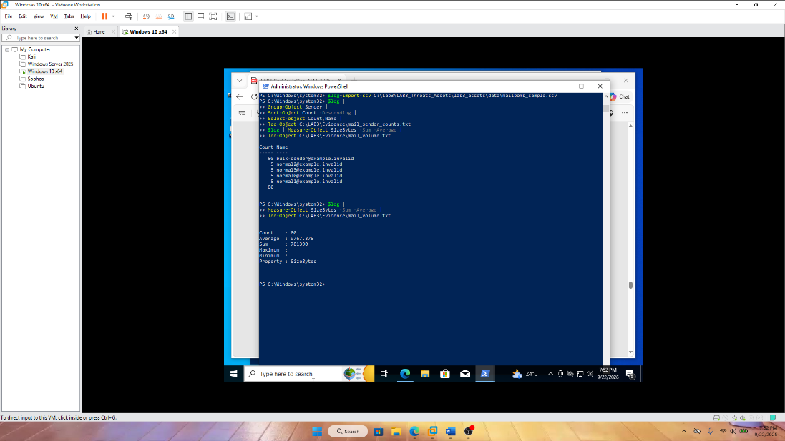
Hình 1. 11. H10_Load_and_Log_Analysis.png

TH7: Social Engineering, Phishing và Spear Phishing

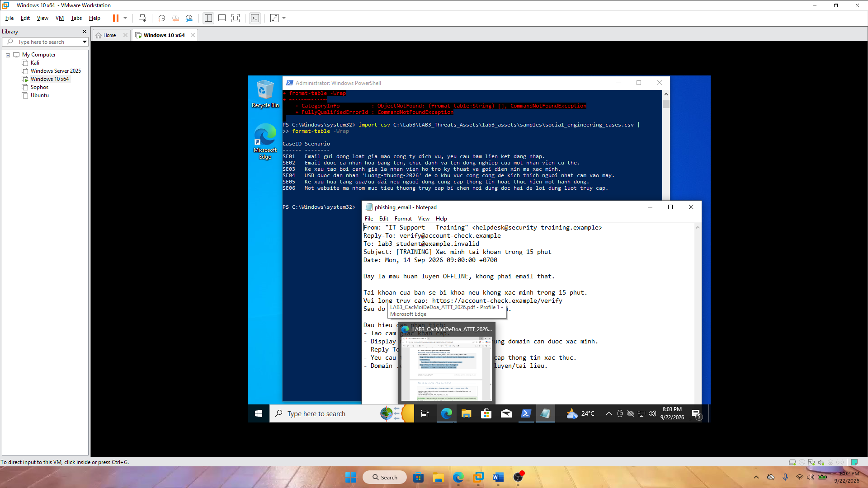
Hình 1. 12. H10_Phishing_Offline.png
Trả lời câu hỏi:
- Asset–Vulnerability–Threat–Risk–Attack: Tài khoản lab3user là Asset; mật khẩu yếu là Vulnerability; keylogging/phishing là Threat; mất tài khoản là Risk; dùng credential đánh cắp để đăng nhập là Attack.
- Phân loại TH1: Xóa nhầm → vô ý; cài phần mềm thu thập dữ liệu → cố ý; mất điện → thảm họa; hỏng ổ đĩa/phần mềm → lỗi kỹ thuật; không backup/patch → lỗi quản lý.
- EICAR: Chứng minh Defender có khả năng phát hiện và xử lý mẫu kiểm thử. EICAR không phải malware thật nên không chứng minh máy đang nhiễm mã độc.
- Không tắt Defender/EDR: Vì sẽ làm mất cơ chế bảo vệ và sai mục tiêu bài lab. Nếu phần mềm hợp lệ bị chặn, cần xác minh hash, publisher, nguồn tải, kiểm thử và chỉ allow-list khi được phê duyệt.
- Brute Force / Dictionary / Keylogger: Brute Force thử nhiều tổ hợp, Dictionary dùng danh sách mật khẩu phổ biến, Keylogger ghi trực tiếp phím bấm. Giảm thiểu bằng mật khẩu mạnh, MFA, rate limit, EDR và application control.
- Event 4624/4625/4648: 4624 là đăng nhập thành công, 4625 là thất bại, 4648 là sử dụng credential tường minh như runas. Sau đổi mật khẩu, mật khẩu cũ phải thất bại và mật khẩu mới thành công.
- Keylogging: Mật khẩu dài vẫn có thể bị lấy nguyên vẹn khi người dùng gõ. MFA giảm rủi ro, push MFA có thể bị MFA fatigue, còn FIDO2/passkey chống phishing tốt hơn.
- Cổng Listen và backdoor: Một cổng Listen chưa đủ để kết luận backdoor. Cần đối chiếu PID/process, đường dẫn, command line, user, publisher, persistence và Sysmon/log.
- Run value và Scheduled Task: Run value và task AtLogOn giúp chương trình tự chạy lại sau khi đăng nhập. Phải kiểm tra tên, path, publisher, command line và context để tránh xóa nhầm thành phần hợp lệ.
- DoS và DDoS: local_load_test.py minh họa tải từ một nguồn localhost; ddos_sample.csv có nhiều SourceIP. DDoS khó chặn bằng một rule IP vì nguồn tấn công phân tán.
- Mail bombing: Chủ yếu ảnh hưởng Availability. Hai chỉ số phù hợp là số lượng email theo Sender và tổng/trung bình SizeBytes.
- Sniffing HTTP/HTTPS: Sniffing có thể dùng hợp pháp để chẩn đoán hoặc bị lạm dụng để nghe lén. HTTP thấy được TRAINING_ONLY, còn HTTPS chỉ thấy metadata/TLS chứ không đọc trực tiếp payload.
- MITM: Email hijacking, Wi-Fi eavesdropping, session hijacking và spoofing đều có thể hỗ trợ chặn/giả mạo liên lạc. Lab không thực hiện ARP/DNS spoofing, Wi-Fi giả, session hijacking hay chèn certificate chủ động.
- HTTPS/HSTS/VPN: HTTPS mã hóa và xác thực kênh, HSTS ép dùng HTTPS, VPN tạo tunnel mã hóa. Chúng không tự giải quyết phishing hoặc endpoint đã bị compromise.
- Spoofing: IP spoofing giả IP nguồn; DNS spoofing trả kết quả phân giải giả; website/domain spoofing dùng domain/trang giả. Có thể kiểm tra bằng firewall/network log, DNS log và URL/certificate.
- Social Engineering: Phishing gửi rộng; Spear Phishing cá nhân hóa; Watering Hole nhắm website quen dùng; Pretexting dựng kịch bản giả; Baiting dùng “mồi”; Quid Pro Quo đổi lợi ích lấy hành động/thông tin.
- Dấu hiệu phishing: Có uy tín giả qua display name, tạo cảm giác khẩn cấp, domain đáng ngờ, Reply-To khác From và yêu cầu truy cập link/xác minh credential.
- Incident Response: Triage → giữ bằng chứng → cô lập → đổi/revoke credential → loại bỏ artefact độc hại → phục hồi → tiếp tục giám sát.
- SHA-256: Giúp kiểm tra file Evidence có bị thay đổi hay không. Nó không chứng minh nguồn gốc file hoặc nội dung bên trong là đúng.
- Defense-in-depth: Dùng endpoint protection, least privilege, application control, logging, network control, backup và credential protection. Các lớp bổ trợ nhau để giảm rủi ro khi một lớp bảo vệ thất bại.

